Podzim ve škole
Podzim se nesl v tradičním duchu dýní, strašidel a nocování ve škole. Letos jsme měli program navíc obohacený o indiánskou noční stezku a indiánské zkoušky. Nenechali jsme si ujít ani návštěvu Dýňového světa, kde jsme se opravdu vyřádili. Strašidlácké trojčení s průvodem obcí bylo opět s hojnou účastí, proto jsme tentokrát vytvořili průvody dva.
Stihli jsme také několik představení v Chrudimi, největší úspěch sklidila kapela Pískomil se vrací, která roztančila celou školu.
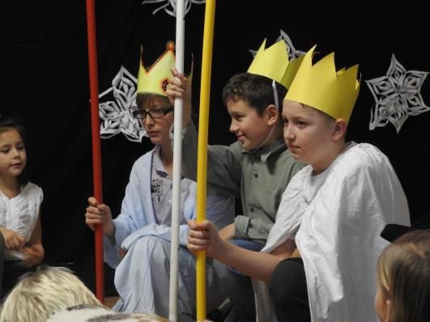
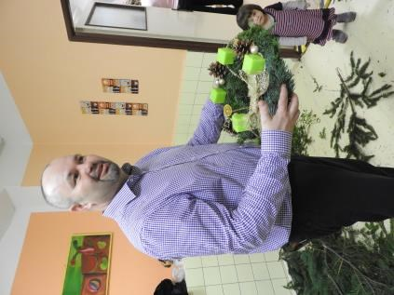
Začátkem prosince se konaly tradiční akce – adventní dílny s rodiči, Vánoční besídka a jarmark. Moc děkujeme všem rodičům, kteří nás přišli podpořit a vyráběli s námi nejrůznější vánoční dekorace, někteří nám dodali nádherné výrobky již hotové. Jarmark se konal v celém přízemí školy a bylo opravdu co nakupovat. V nabídce byly výrobky dětí ze školy i školky, společné výrobky dětí a rodičů i výrobky šikovných maminek,
tatínků a babiček. Děkujeme také rodičům, kteří nás podpořili finančně a materiálem. Výtěžek z jarmarku bude použit na nákup hraček a her pro mateřskou školu a školní družinu.

Přírodovědné praktikum o životě pod hladinou pro žáky ZŠ vedla u nás ve škole paní doktorka Hořická z Přírodovědecké fakulty Univerzity Karlovy v Praze. Praktikum se konalo zčásti u rybníka před školou a zčásti ve škole u mikroskopu. Přípravu, organizaci a vedení celého bádání si vzala na starost paní učitelka Katka Kopecká, za což jí patří velké poděkování.
Přikládáme dopis od paní doktorky, který nám poslala po návratu do Prahy.

Milá paní ředitelko, milá paní učitelko, ještě jednou mnohokrát děkuji za vřelé přijetí v úterním šedivém dopoledni a za asistenci během společného vodního programu... Vaše škola mne okouzlila (vždycky jsem si do takové přála chodit), nemluvě o krásné atmosféře v ní, a děti byly úžasné, živé, zvídavé a přitom ukázněné a s moc hezkým chováním. Byl to pro mne opravdu krásný zážitek a usmívám se, kdykoliv si vzpomenu.
Posílám všem dětem velký pozdrav a těším se na zprávu, až se na dně rybníka objeví naše Secchiho deska... Paní učitelce posílám poštou také materiály o fakultě, které se mi už do batůžku nevešly.
Ráda bych poděkovala také za pozvání na výborný oběd a za svačinu, která se mi po návratu na fakultu při vymývání planktonních sítí velmi hodila! :-)

S přáním všeho nejlepšího vám i vaší škole
Zuzana Hořická

Zápis do 1. třídy
proběhne v pátek 5. února 2016 od 13 do 18 hodin. Bližší informace naleznete na webových stránkách školy nebo na vývěsce obecního úřadu. Předběžná kapacita přijímaných je 12 žáků. Zájemce o zápis do 1. třídy zveme na návštěvu budoucích prvňáčků ve škole, která se uskuteční v pondělí 21. prosince 2015 od 10 do 11 hodin. S sebou děti potřebují přezuvky a případně psací potřeby. Těšíme se na setkání!

Zveme Vás
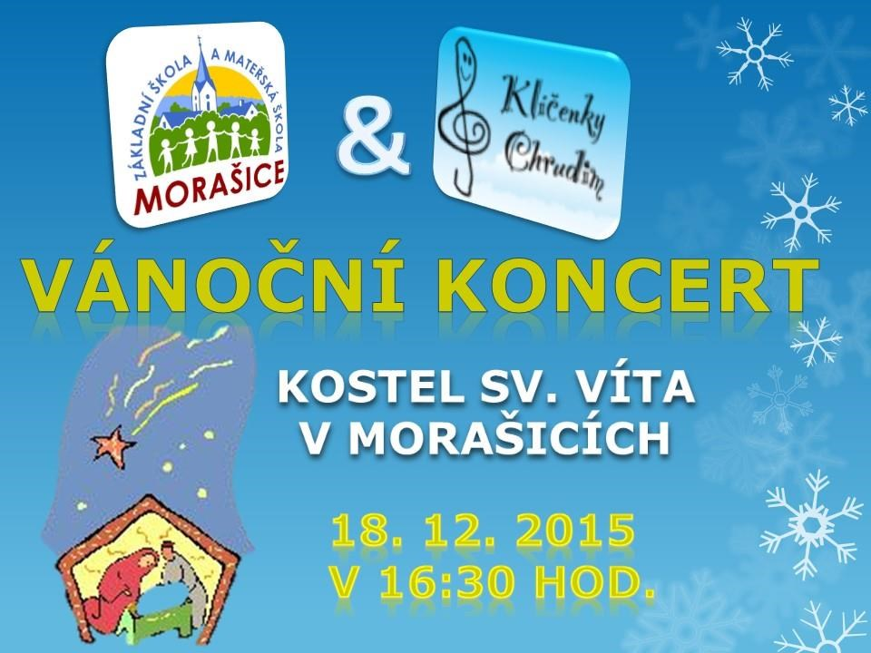
V kostele vystoupí děti z naší školy – Morašický Klíček společně se souborem Klíčenky Chrudim pod vedením Ivy Malinové.
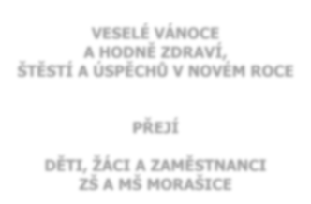

VESELÉ VÁNOCE

A

HODNĚ ZDRAVÍ,

ŠTĚSTÍ A ÚSPĚCHŮ V

NOVÉM ROCE

PŘEJÍ

DĚTI, ŽÁCI A

ZAMĚSTNANCI

ZŠ

A

MŠ

MORAŠICE

www.skola-morasice.cz

